シングルライン天井の耐震性と落下防止対策に関する研究

―その３.天井板の接着による落下防止対策の検討―

ライン天井　 落下防止　シリコーン系接着剤 山下哲郎＊　　 久田嘉章＊＊

静的実験 Tバー 小泉秀斗＊＊＊ 坂本有奈利＊＊＊田中健一＊＊＊＊

１．はじめに

*　工学院大学建築学部建築学科准教授 ** 同　まちづくり学科教授

***工学院大学大学院建築学専攻 ****　工学院大学工学部建築学科

　2012年度の研究１）で基本的な落下のメカニズムが判明したため、2013年度は落下防止対策の考案と効果の検証に着手した。

　当ライン天井では、天井板落下の直接の原因は、慣性力で天井板がTバーのフランジ上を滑ることにある。したがってTバーのフランジと天井板を接着固定すれば落下を防止できる。ここでは接着面の強度や特性を実験で調べ、施工性も考慮して接着剤の評価を行う。

２．実験概要

　試験体は、天井板である15mm厚の岩綿吸音板（1425mm×375mm）の両端と支持部材のTバー、Lバーのフランジを接着したものである（図1、写真1）。試験体全体に接着部が破断するまで引張力を加え、接着部分の強度を計測する。

接着部分の詳細を図2に示す。新宿校舎では天井板とＴバー、Ｌバーのウェブとの隙間（図1）が平均10mmであったため、片側5mmの隙間とし、ＴバーとＬバーのフランジ幅12mmから5mm差し引いた7mmを接着部分の幅に設定した。接着部分の長さを100,200,300mmの3種類、使用する接着剤（表1）を4種類とし、接着部分の強度を引張試験で調べる。実際に試験体を組み立てる際、施工性も知ることができる。浸透性接着剤では粘性が低いとLバーフランジの折り返し部分で接着が困難になるため（図3）特別に粘性の高いものも配合した。実際の試験体では高粘性剤は直接接着、低粘性剤はバルサ材で溝を埋めて接着した。同じ条件で3体の試験を行うため、合計3×4×3=36体の試験を実施した。

図4、写真2に実験装置の概要を示す。加力には鋼材で自作したトーナメント式引張装置を用いる。試験体に接着したTバーをレール上を動く可動式治具に、反対側のLバーをフレームにボルトで緊結し、可動式治具とフレームの間に取り付けたチェーンブロックによって試験体を引張加力する。

変位計は可動式ローラー治具に2台、フレームとLバーとの接着部に2台ずつ設置した。また反力を取る鋼材の枠の治具にも変位計を設置し合計6個の変位計を使用する（図4参照）。

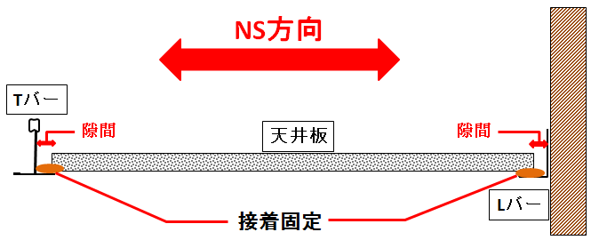　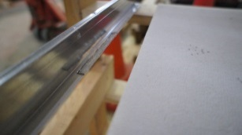

図1　天井板接着部　　　　　　写真1　接着部

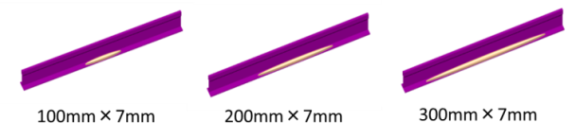　　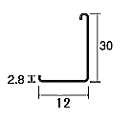

**折り返し**

図2　接着部分詳細　　　　　　図3　Lバー詳細

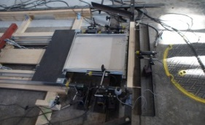　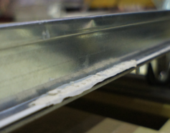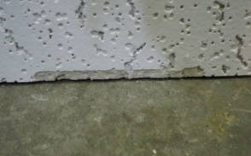

写真2　実験装置試験体部分　　写真3　シリコーン破断面

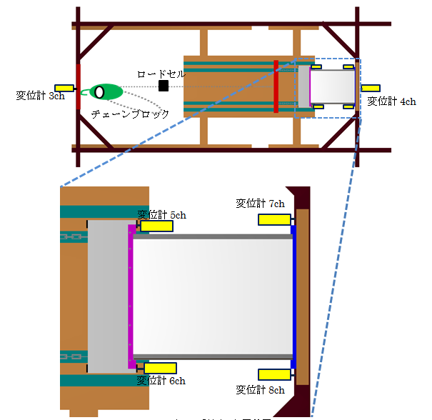

**試験体**

鋼板

図4　実験装置概

３．実験結果

実験結果を表2に示す。また荷重変形関係の例を図5に示す。荷重はチェーンブロックのロードセル、変形は試験体両側の変位計から計測した。シリコーン系接着剤では破断前に若干の変形が観察された。このような変形性能は、実際に天井補強に用いる際、ひずみの集中を避け損傷を分散する上で重要である。

シリコーン系接着剤の破断面を写真3に示す。接着部そのものではなく、その近傍の天井板部分で破断が生じている。図6は、最大荷重点における荷重と変形を接着剤別にプロットしたもの（3体の試験体の平均値）である。ほとんどの場合、接着面ではなく周囲の天井板で破断が生じるため接着剤の違いはあまり強度に影響しないが、強度、変形性能ともにシリコーン系が優れている。また施工性と価格の面でもシリコーン系接着剤が最適である（表3）。

４．まとめ

天井板と、支持部材を接着する落下防止対策に関する基本的な検討として、接着部と天井板の静的引張試験を実施し、接着部強度を把握すると共に接着剤の評価を行った。実現には地震時に接着面に作用する応力を、振動実験や解析等で定量化する必要がある。これは今後の課題とする。

謝辞

試験体の製作には株式会社ジャストの協力を受けた。

参考文献

1. 小泉秀斗、坂本有奈利、久田嘉章、山下哲郎：振動台実験によるシステム天井シングルライン工法の力学特性および損傷評価に関する研究、日本地震工学会論文集第13巻、第13号、2014（掲載決定）

表1　接着剤　　　　　　　　　　　　　　　　　表2　実験結果

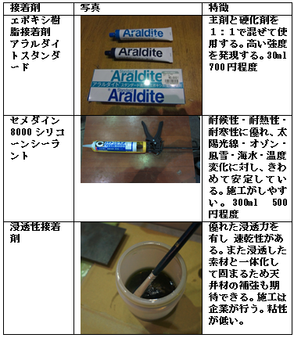　

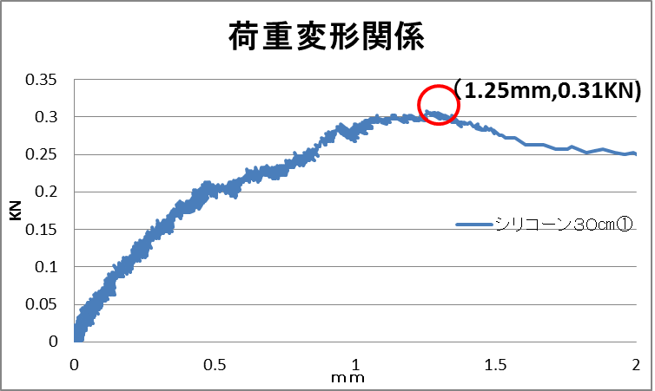　　　　　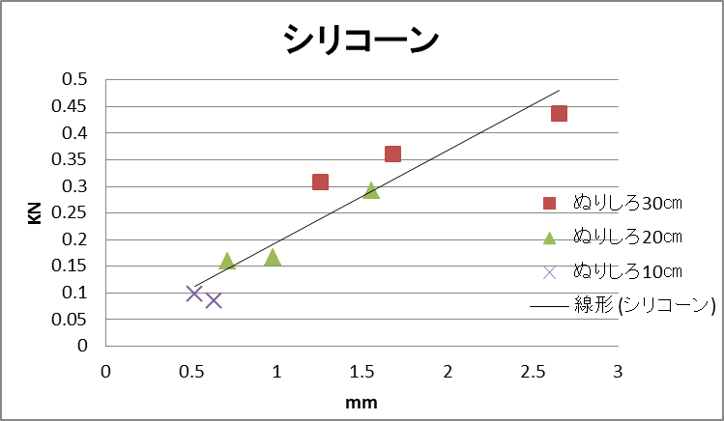

　　　　　　　　　図5　荷重変形関係　　　　　　　　　　　　図6　荷重変形最大点

表3　接着剤評価

